COMUNICATO STAMPA
TORNANO LE MILLE EMOZIONI DI CREATTIVA
23° appuntamento alla Fiera di Bergamo per la manifestazione di riferimento nazionale delle arti manuali organizzata da Promoberg. Oltre alla straordinaria parte espositiva su 16mila metri quadrati, anche un migliaio di corsi e dimostrazioni tra gli stand che coinvolgono direttamente i visitatori. L’edizione autunnale presenta l’ennesima novità: Creattiva Quilting School, una scuola per il pubblico che desidera conoscere ed approfondire l’arte del Patchwork e del Quilting. Riconfermate anche le attesissime iniziative che sono diventate un punto cardine dell’autunno Creattivo quali Fashion Half Marathon, il concorso di moda riservato a 21 giovani fashion designer, Creattiwood, l’appuntamento con gli artisti e le aziende che lavorano il legno; Teachers’ Day, con due importanti iniziative dedicate agli insegnanti in occasione del 5 ottobre, giornata dedicata dall’Unesco ai docenti. Per tutte le neo mamme in visita con i loro piccoli tesori a Creattiva a disposizione Baby Pit Stop, un nuovo spazio dedicato all'allattamento materno subito sposato da Unicef: un gesto di sensibilità e attenzione al benessere della mamma e del bambino.
Per facilitare il forte afflusso in particolare nel fine settimana, confermate le navette gratuite targate Promoberg A/R Aeroporto - Fiera e Stazione FS Bergamo - Fiera.

Diventata un must capace di catturare appassionate anche oltre i confini nazionali, dal 3 al 6 ottobre 2019 alla Fiera di Bergamo torna Creattiva. Giunta alla 23esima edizione, la kermesse organizzata da Promoberg dedicata alle arti manuali, all’hobbistica e al bricolage presenta sui 16mila metri quadrati dedicati alla manifestazione il consueto pienone di espositori (322 imprese, provenienti da 16 regioni italiane e 13 paesi stranieri) e un ricco calendario di eventi collaterali che fanno la gioia delle decine di migliaia di appassionate pronte a raggiungere Bergamo con ogni mezzo da ogni zona dell’Italia e anche dall’estero. Anche quest’anno tra gli stand le appassionate troveranno tutto quanto serve per realizzare anche i lavori più complicati. Dal ricamo al patchwork, dai lavori d’ago alla bigiotteria, dalla scrittura creativa alle lavorazioni con il feltro, passando per un ventaglio di proposte dedicate al Natale. Di fatto a Creattiva è impossibile stare ferme un attimo, lo sanno bene le appassionate del fai da te, le vere protagoniste dell’happening.
Oltre alle immancabili novità proposte dagli espositori, con l’edizione autunnale tornano diversi appuntamenti che, oltre ad essere molto amati dal pubblico, hanno reso ancora più unica la manifestazione. Citiamo Creattiva Quilting School, l’ennesima grande novità presentata da Creattiva, una scuola per il pubblico che desidera conoscere ed approfondire l’arte del Patchwork e del Quilting; Fashion Half Marathon, il concorso di stile e capacità creative riservata a 21 giovani fashion designer; Creattiwood, il tradizionale appuntamento con gli artisti e le aziende che lavorano il legno in tutte le sue forme; Teachers’ Day, con due importanti iniziative dedicate agli insegnanti in occasione del 5 ottobre, giornata dedicata dall’UNESCO ai docenti; Natale in Galleria, esposizione di venti alberi di Natale magistralmente decorati da altrettanti espositori.
A sostenere Promoberg gli storici partner e main sponsor: UBI Banca, Camera di Commercio di Bergamo, Credito Bergamasco Banco BPM.

ARTI CREATIVE DI OGNI GENERE ED ETA’
Nata nel 2008, Creattiva è la manifestazione di riferimento a livello nazionale per gli operatori e gli appassionati delle arti manuali, dell’hobbistica e del bricolage. Ricordiamo che sono due le edizioni all’anno a Bergamo, in primavera e in autunno, alle quali si aggiunge quella alla Mostra d’Oltremare di Napoli, in autunno. Un appuntamento imperdibile per la filiera del “fai da te” perché Creattiva, oltre ad essere una straordinaria vetrina nella quale si trova tutto il meglio e le ultime novità del settore, è soprattutto il luogo nel quale il pubblico (quasi interamente al femminile) è l’indiscusso protagonista dell’evento, grazie a centinaia di laboratori e corsi (in alcune edizioni si è arrivati a superare i 1.600 appuntamenti) organizzati dagli espositori, artigiani e professionisti del settore, per la gioia di un pubblico multigenerazionale e “creattivo” all’ennesima potenza!

LE PRINCIPALI INIZIATIVE DI CREATTIVA AUTUNNO 2019
Fashion Half Marathon – 21 giovani stilisti alle prese con lo stile selvaggio che non finisce mai di piacere.
Diventata una grande opportunità per i giovani stilisti, l’edizione autunnale di Creattiva ripropone Fashion Half Marathon, concorso di stile e capacità creative riservato a 21 giovani fashion designer (come i km della mezza maratona moderna) che gareggeranno, ognuno nella propria postazione di lavoro, con l’ausilio di macchine per cucire professionali Juki. I giovani stilisti si daranno battaglia a colpi d’ago, forbice e macchina da cucire, realizzando un abito in base al tema scelto da Promoberg e con i materiali (gli stessi per tutti) messi a disposizione. Quest’anno i designer si confronteranno con lo stile sauvage, che arriva in città trasformandola in una giungla d’asfalto. A dominare sono i colori naturali, con tonalità polverose che riproducono le sfumature della sabbia, insieme a rosso mattone, blu ottanio, ocra e i verdi della savana. Ma anche a questo giro di giostra sarà impossibile resistere all’esotica trasgressione (per così dire) dell’animalier. A farla da padrone saranno le macchie del leopardo, zebra, giraffa e tigre abbinate ai colori dei paesaggi naturali africani. Ogni stilista potrà utilizzare al massimo (complessivamente) 18 m di tessuti. (altezza 1.40 metri)
Nella giornata conclusiva, il gran finale con gli abiti che sfileranno in passerella e, al termine, la proclamazione e premiazione dei vincitori da parte della Giuria. Davvero importanti i premi in palio (macchine da cucire e tagliacuci professionali Juki del valore di diverse miglia di euro), anche se i concorrenti sottolineano che il riconoscimento più ambito sta nell’avere la possibilità di dimostrare il proprio talento e l’opportunità di essere notati dagli operatori del settore per un futuro nel mondo dell’Alta Moda.

Creattiwood, il profumo e la bellezza del legno
Con l’Autunno ritorna anche Creattiwood, il tradizionale appuntamento con gli artigiani, gli artisti e le aziende che lavorano il legno in tutte le sue forme. Creattiwood prende forma in un padiglione ad hoc di oltre 2500 mq nel quale il pubblico può ammirare creazioni di rara bellezza e assistere in diretta alla creazione di oggetti unici. Creattiwood è infatti teatro di laboratori e dimostrazioni pratiche da parte degli artisti. Un laboratorio che profuma di legno e che riporta alla bellezza dei mestieri di una volta: mestieri antichi che stanno vivendo una seconda giovinezza e un grande interesse da parte del pubblico.

NOVITA’: Creattiva Quilting School
L’edizione autunnale di Creattiva 2019 presenta Creattiva Quilting School, un’altra bellissima iniziativa rivolta a chi desidera conoscere ed approfondire l’arte del Patchwork e del Quilting. Una “scuola” di 100 mq della Galleria Centrale, tra laboratori interattivi e aree dimostrative, per un percorso a “tappe” volto ad avvicinare i visitatori alle diverse fasi creative del Patchwork e del Quilting, hobby che sta facendo innamorare sempre più amanti del creare manufatti tessili. Una volta entrati a Creattiva, la partecipazione alla Quilting School è gratuita, previa registrazione.

Teachers’ Day
Da sempre Creattiva riconosce il grande lavoro messo in campo da chi promuove le attività manuali. Tra questi vi sono sicuramente gli insegnanti, ai quali la manifestazione dedica due importanti iniziative in occasione del 5 ottobre, giornata mondiale che l’UNESCO ha loro intitolato. Una giornata per riflettere sul ruolo dei professionisti della formazione e sulle sfide che affrontano quotidianamente. Creattiva, riconoscendo e sottolineando l’importante ruolo che l’insegnante ricopre per la crescita formativa delle nuove generazioni, promuove quindi alcune iniziative dedicate esclusivamente agli insegnanti, per favorire nello specifico la diffusione della manualità e della creatività in ambito pedagogico e formativo.
Il programma di sabato 5 ottobre prevede alle ore 13.30 il convegno dal tema “CreAttivi a scuola”. A partire dalle ore 16 inoltre sono previsti 4 laboratori di approfondimento pratico e teorico. La partecipazione dei docenti è gratuita, previa registrazione.

NOVITA’: Baby Pit Stop – Unicef Bergamo
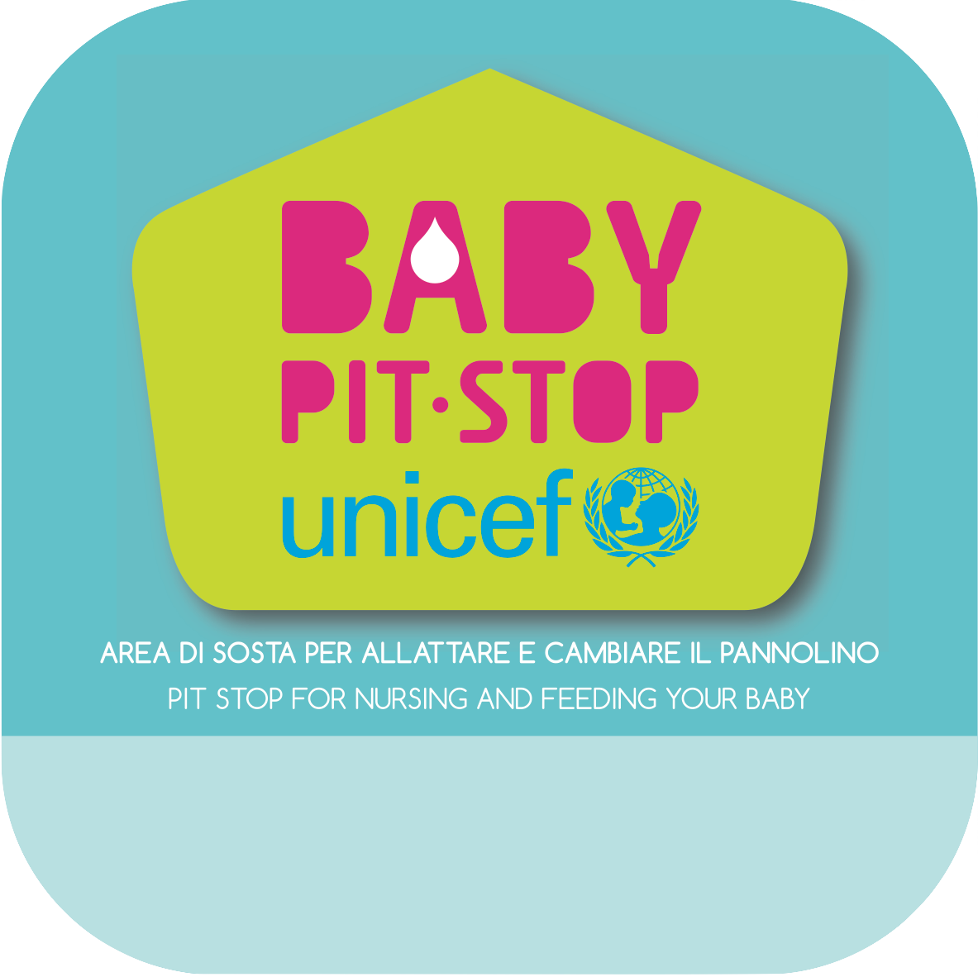
Grande e utile novità per le neo mamme che vogliono visitare Creattiva con i loro piccoli tesori. Presso la Galleria Centrale della Fiera debutta il BABY PIT STOP, spazio per consentire alle neo mamme di allattare il proprio piccolo in totale privacy. Il locale è facilmente individuabile e accessibile, posizionato sul lato destro della galleria centrale, di fronte al bar e tra i locali riservati ai Vigili del Fuoco e alla Croce Rossa Italiana. L’iniziativa di Creattiva ha ricevuto subito gli apprezzamenti dell’Unicef Bergamo, che ha provveduto ad inserirlo nel proprio circuito online dei BPS in collaborazione con l’ATS di Bergamo. Il BPS di Creattiva è un gesto di sensibilità e attenzione al benessere della mamma e del bambino; un'azione concreta in linea con gli obiettivi di uno sviluppo sostenibile, che costituiscono la sfida più ambiziosa della comunità internazionale da realizzarsi entro il 2030.

Natale in Galleria
Anche quest’anno l’edizione autunnale di Creattiva presenta una colorata anteprima di alberi di Natale: lucine, decorazioni, palline e l’immancabile tocco di originalità caratterizzeranno la ventina di alberi di Natale decorati a proprio piacimento dagli espositori di Creattiva. Al termine della manifestazione, in base alle votazioni effettuate dai visitatori, sarà decretato l’albero più bello di Creattiva 2019.

Baby park
Presso il centro congressi, nelle giornate di giovedì, venerdì e domenica, è allestito lo spazio Giochinfiera con operatori professionali: laboratori didattici dedicati ai bambini da 4 a 10 anni per consentire ai bambini di divertirsi (1 ora max) mentre i genitori visitano Creattiva.

NAVETTE GRATUITE, TUTORIAL ONLINE E AMICI A 4 ZAMPE
Per il pubblico di Creattiva saranno come sempre in funzione durante l’apertura della manifestazione le navette GRATUITE A/R targate Promoberg dall’aeroporto di Bergamo e dalla Stazione FS di Bergamo alla Fiera.
Continua l’inarrestabile successo di Creattiva Channel, il canale Youtube dedicato alla manifestazione, che con i suoi tanti tutorial permette alle creative sparse in tutta Italia (e in parte anche all’estero) di essere in contatto con la manifestazione in ogni giorno e ora dell’anno, condividendo creazioni ed emozioni. Perché Creattiva non finisce mai di stupire.
Gli amici a quattro zampe sono i benvenuti a Creattiva. Nel rispetto di tutte le partecipanti, gli animali non devono però essere di grossa taglia o di razze ritenute aggressive, e condotti con guinzaglio (se richiesto, anche con museruola).

SCHEDA SINTETICA di BERGAMO CREATTIVA AUTUNNO 2019
Fiera Nazionale dedicata alle Arti Manuali e Creative - 23° edizione
Date: 3 – 6 ottobre 2019 Orari: 9.30 – 18.30
Biglietti:
- Intero 11 euro (acquistabile alle casse in Fiera)
- Ridotto 9 euro (acquistabile online, valido una sola volta, a scelta in qualsiasi giorno della fiera)
- Ridotto plus 7 euro (acquistabile alle casse in Fiera solo per alcune categorie di visitatori)
- Ingresso gratuito riservato a bambini fino a 9 anni compiuti; persone con disabilità pari al 100% + 1 accompagnatore.
Parcheggio: 3 euro (forfait giornaliero); bus 10 euro (forfait giornaliero)
Organizzazione:
Ente Fiera Promoberg
Via Lunga c/o FIERA BERGAMO
Tel. + 39 035.3230920 E-mail: creattiva@promoberg.it - Web: www.fieracreattiva.it

